**КОНСПЕКТ МАСТЕР-КЛАССА «Нагрудный знак-триколор из фетра» *(Педагоги Белякова С.И. и Черненко Л.Г.)***

**Целевая аудитория:** дети от 7 лет, подростки, взрослые (возможна семейная аудитория).

**Цель:** Изготовление своими руками нагрудного знака в виде сердечка из фетра с элементами российской символики (триколор) для формирования патриотических чувств и развития творческих способностей.

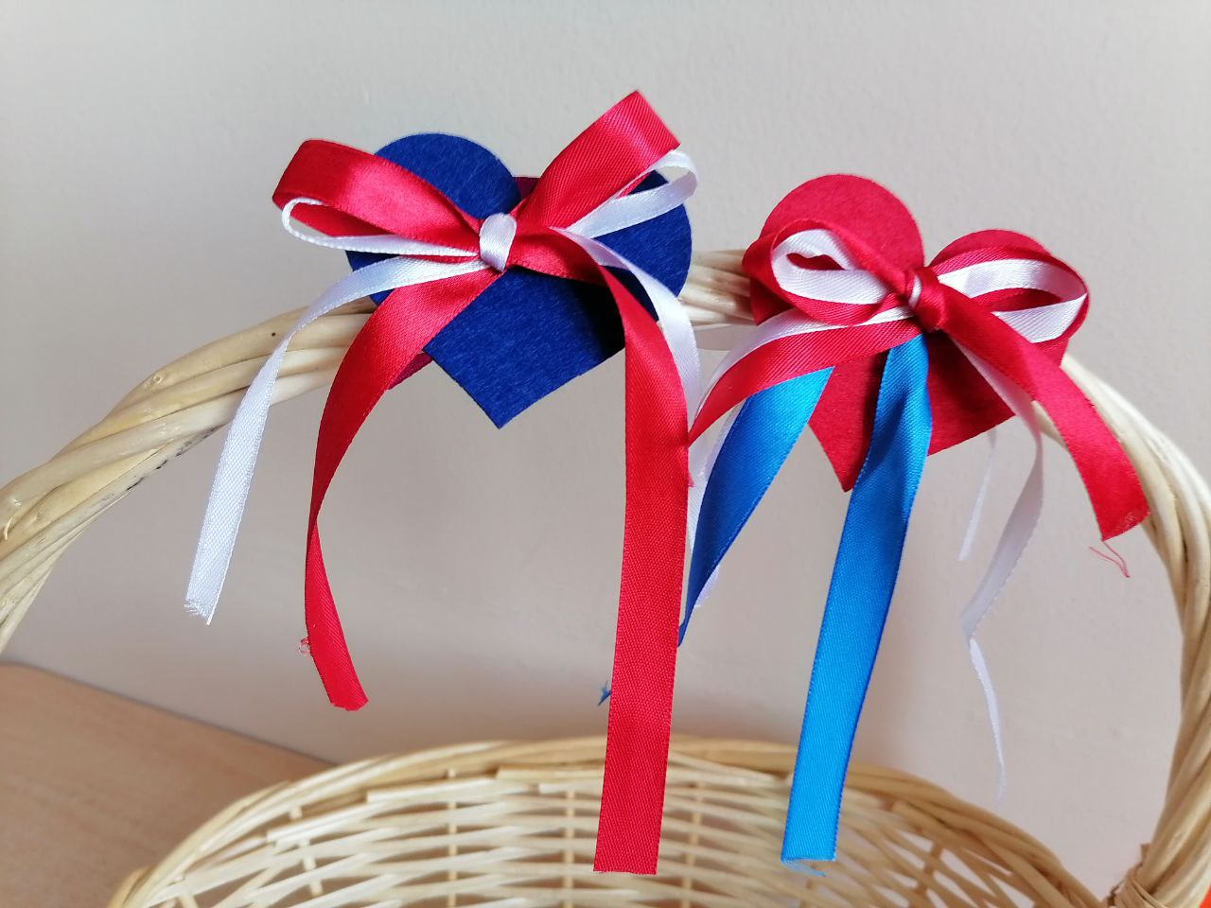

***Задачи:***

**Образовательные**: Познакомить участников с символическим значением цветов государственного флага России. Закрепить навыки работы с фетром, текстилем. Научить последовательной технологии изготовления сувенирного изделия: создание банта, сборка и декорирование.

**Развивающие:** Развивать мелкую моторику рук, глазомер и координацию движений. Развивать художественный вкус, чувства цвета и композиции.Развивать пространственное мышление и способность следовать устной инструкции.

**Воспитательные:** Воспитывать уважительное отношение к государственной символике.Формировать гражданско-патриотические чувства (любовь к Родине).Воспитывать аккуратность, трудолюбие, терпение и умение доводить начатое дело до конца.

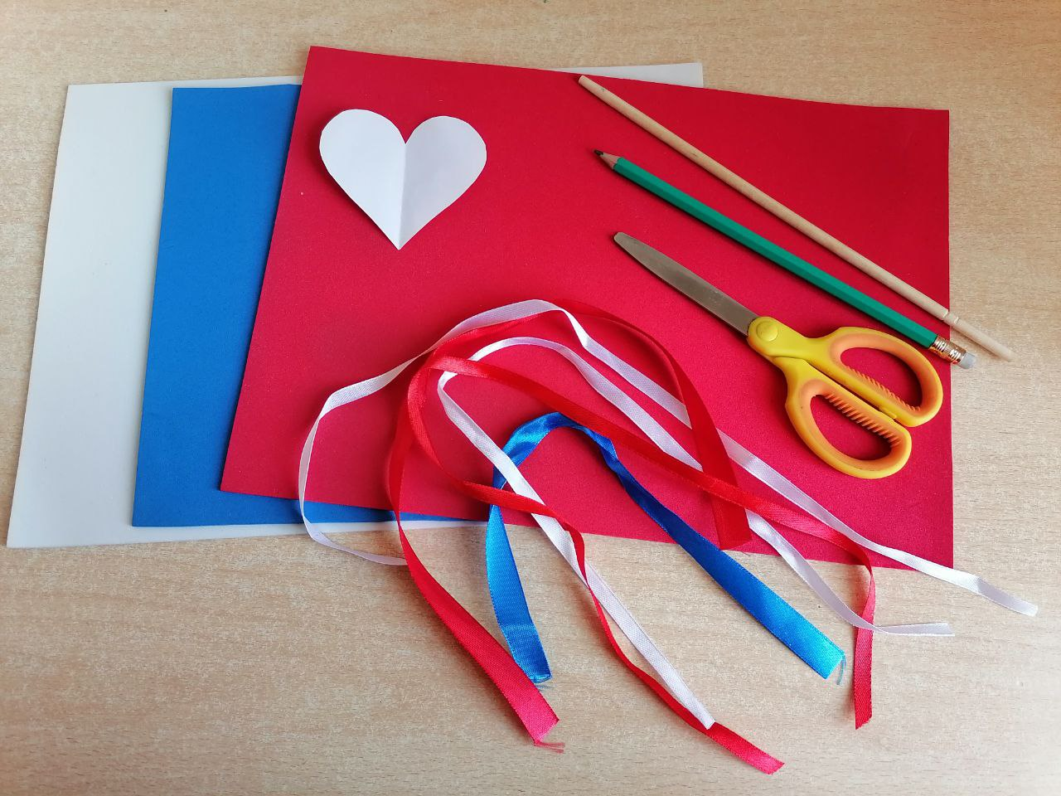

***Материалы и оборудование:***

Фетровые заготовки в виде сердечек (красный, синий, белый цвет).

Атласные или репсовые ленты (белая, синяя, красная), ширина 0,5-1 см, длина ~15-20 см каждая.

Ножницы.

Портновская булавка (или безопасная булавка-зажим).

Дополнительный декор: стразы, бусины, пайетки.

Образец сердечка из бумаги 7*6 см.

**Ход мастер-класса**

***Вводная часть***

**Приветствие:** «Здравствуйте, дорогие друзья! Сегодня мы с вами сделаем красивый и символичный нагрудный знак – фетровое сердечко с лентами российского триколора».

**Актуализация темы**: «Сердечко символизирует любовь и заботу, а три цвета лент – белый, синий и красный – это цвета нашего государственного флага. Такой знак можно носить в праздничные дни или просто как символ любви к своей Родине».

**Демонстрация образца**: Покажите готовый знак. Обратите внимание на аккуратность, расположение лент и булавки.

**Инструктаж по технике безопасности**: Особенно важно, если используется клеевой пистолет. «Клеевой пистолет очень горячий, браться можно только за его ручку. Капелька клея выходит раскаленной, будьте осторожны!

**Беседа:** «Как вы думаете, что символизируют цвета нашего флага?» (Возможные ответы: белый – мир и чистота, синий – вера и верность, красный – сила и кровь, пролитая за Отечество). Краткое, доступное объяснение символики.

***Основная практическая часть***

*1. Подготовка сердечек.*

Из листов фетра, по образцу, вырезаются сердечки.

С помощью дырокола, пробиваются два отверствия, посередине заготовки.

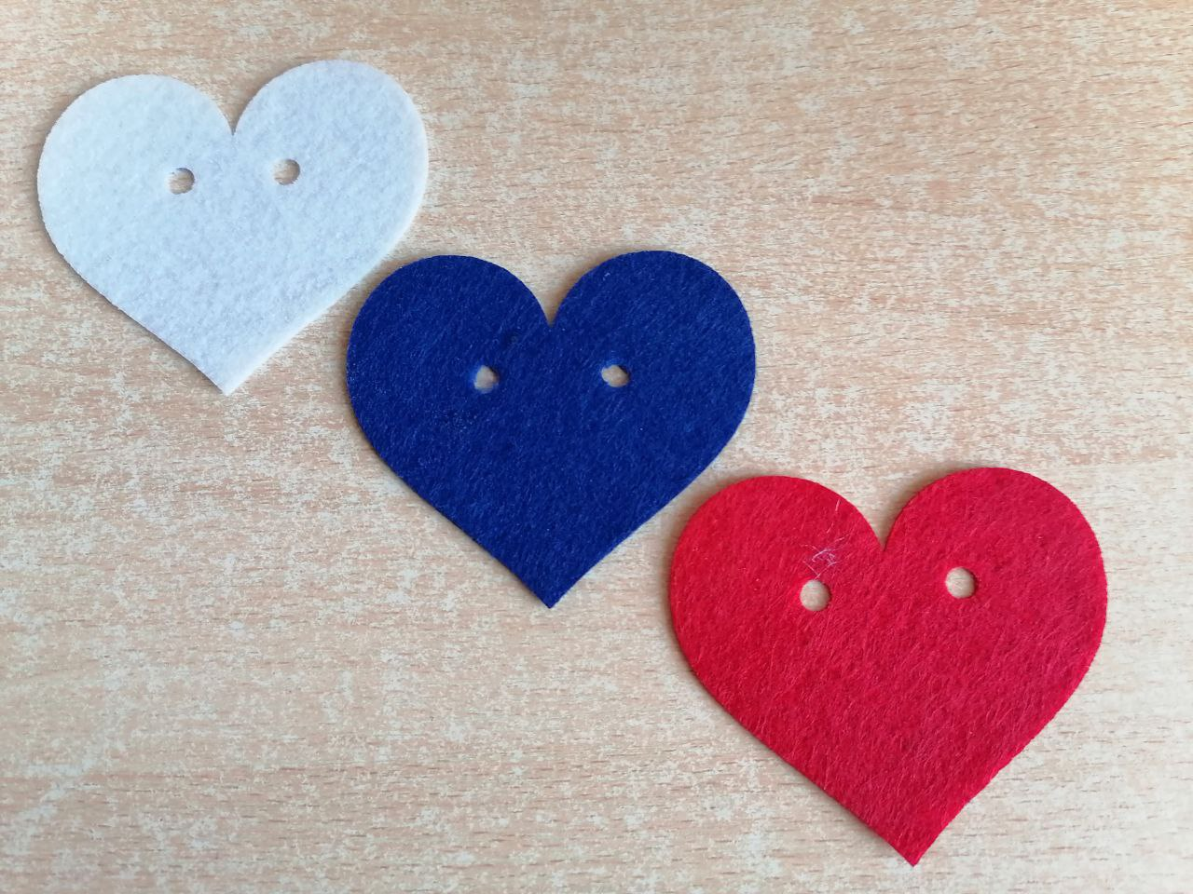

2. *Подготовка лент.*

Возьмите три ленты: белую, синюю и красную. Отрежьте от каждой кусочек длиной примерно 15-20 см.

*3. Формирование банта.*

Теперь возьмите сложенные вместе ленты за середину и перегните их, формируя две симметричные петельки. Это будущий бантик.

Чтобы бантик не рассыпался, туго перетяните его середину ниткой в тон или тонкой ленточкой. Хвостики банта должны быть аккуратными и одной длины.

4. *Прикрепление банта к сердечку.*

Возьмите свое фетровое сердечко. С обратной (изнаночной) стороны, проденьте ленты. С лицевой стороны аккуратно из лент завязывается бант.

5. *Декорирование (по желанию).*

Теперь можно проявить фантазию! На лицевую сторону сердечка можно приклеить стразы, бусину или небольшую звездочку из фетра контрастного цвета. Главное – не перегрузить наше изделие, чтобы оно выглядело аккуратно.

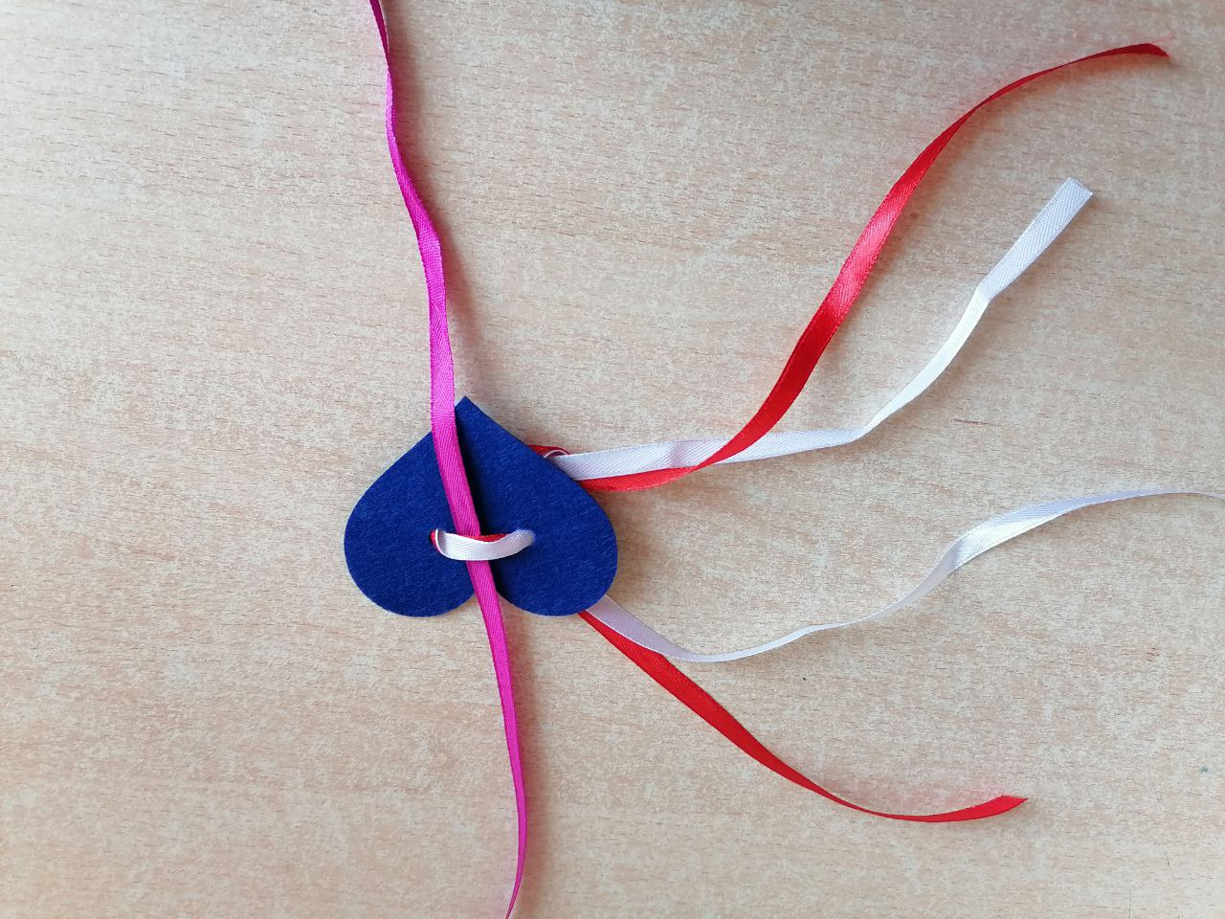

*6. Крепление.*

Переверните сердечко изнаночной стороной вверх. Закрепленную ниткой серединку перехватите ленточкой, тем самым сформировав крепление нагрудного знака, которое можно повязывать на руку или вплести в косички.

*Другой вариант:* Возьмите портновскую булавку и приклейте ее горизонтально в верхней части, чуть выше места крепления банта. Убедитесь, что булавка хорошо приклеена и находится в правильном положении для застегивания. Для прочности можно приклеить сверху на кончики булавки маленький прямоугольничек из фетра.

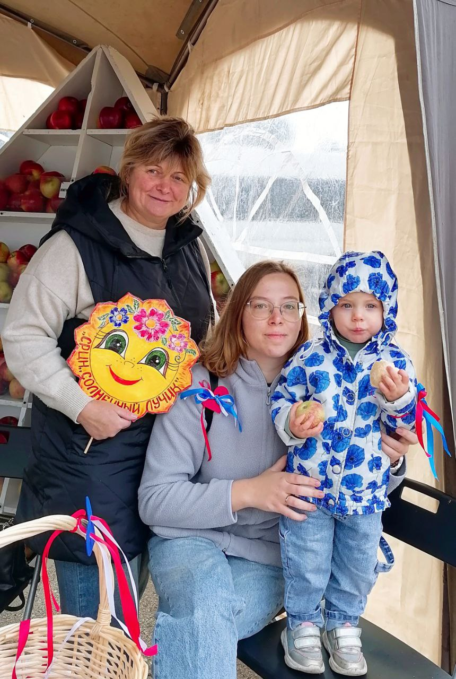

***Заключительная часть***

**Рефлексия:** Вопросы к участникам: «Что вам понравилось больше всего?», «Какие трудности возникли?», «Где будете носить свой значок? Предложите участникам надеть свои значки и сделать общее фото на память.

